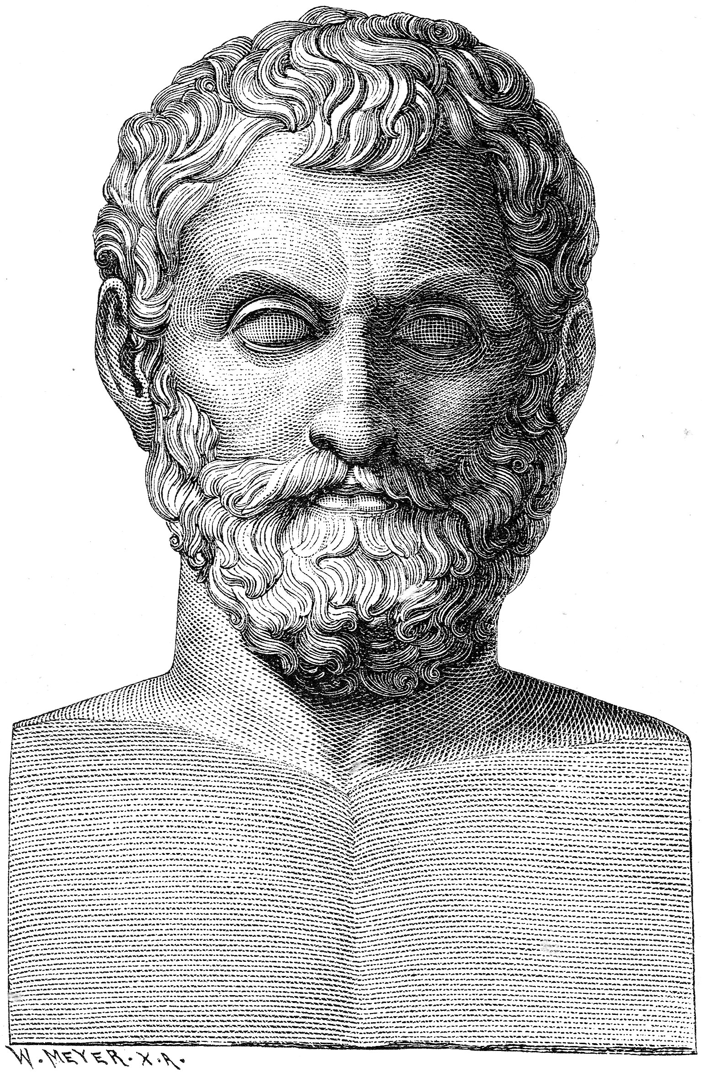
TALES DE MILETO

Tales de Mileto (en griego, Θαλῆς ὁ Μιλήσιος) (c. 625/4 a. C. - c. 547/6 a. C.) Fue un filósofo y científico griego. Nació y murió en Mileto, polis griega de la costa Jonia (hoy en Turquía). Fue el iniciador de la escuela filosófica milesia (i.e de Mileto) a la que pertenecen también Anaximandro (su discípulo) y Anaxímenes (discípulo del anterior). En la antigüedad se le consideraba uno de los Siete Sabios de Grecia. No se conserva ningún fragmento suyo y es probable que no dejara ningún escrito a su muerte. Se le atribuyen desde el s. V a.C. importantes aportaciones en el terreno de la filosofía, las matemáticas, astronomía, física etc., así como un activo papel como legislador en su ciudad natal.

Postula que el agua es la sustancia básica de la Tierra. También estaba enterado de la fuerza de atracción entre imanes y del efecto en el ámbar, al frotarlo.

